长兴荣军耐火器材有限公司整体搬迁项目竣工环境保护验收监测报告

希环监字（2020）第1228003号

建设单位：长兴荣军耐火器材有限公司
编制单位：杭州希科检测技术有限公司

2021年08月

建设单位法人代表: 金钢良
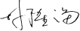
编制单位法人代表:
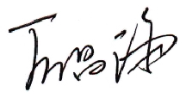
项 目 负 责 人:
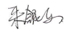
报 告 编 写 人：

建设单位 | 编制单位
电话: 13906822069 | 电话: 0571-87206572
传真: / | 传真: 0571-89900719
邮编: 313102 | 邮编: 310052
地址:长兴县李家巷镇许家浜村 | 地址:浙江省杭州市滨安路1180号华业高科技产业园4号楼一层

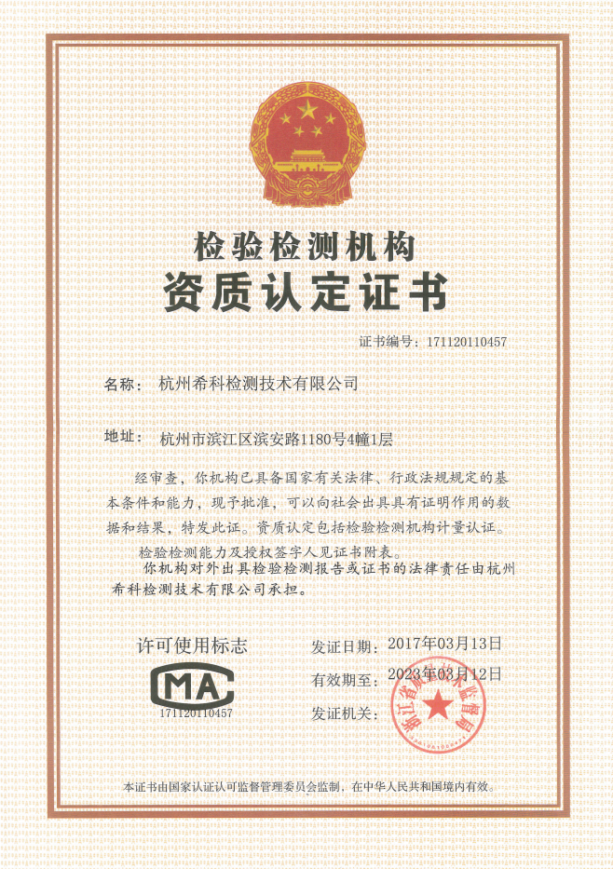
目 录
1、项目概况 1
2、验收依据 2
2.1 建设项目环境保护相关法律、法规和规章制度 2
2.2 建设项目竣工环境保护验收技术规范 2
2.3 建设项目环境影响报告书（表）及其审批部门审批决定 2
3、项目建设情况 3
3.1 地理位置及平面布置 3
3.2 建设内容 5
3.3 主要原辅材料及燃料 6
3.4 水源与水平衡 7
3.5 生产工艺 7
3.6 项目变动情况 7
4、环境保护设施 8
4.1 污染物治理/处置设施 8
4.2 环保设施投资及“三同时”落实情况 9
5、建设项目环评报告表的主要结论与建议及审批部门审批决定 12
5.1 环评要求与建议 12
5.2 环评总结论 12
5.3 审批部门审批决定 12
6、验收执行标准 15
6.1 废水 15
6.2 废气 15
6.3 噪声 15
6.4 固废 16
6.5 总量控制指标 16
7、验收监测内容 17
7.1 环境保护设施调试运行效果 17
8、质量保证及质量控制 19
8.1 监测分析方法 19
8.2 监测仪器 19
8.3 人员资质 19
8.4 气体监测分析过程中的质量保证和质量控制 19
8.5 水质监测分析过程中的质量保证和质量控制 20
8.6 噪声监测分析过程中的质量保证和质量控制 20
9、验收监测结果 21
9.1 生产工况 21
9.2 环境保护设施调试效果 21
9.3工程建设对环境的影响 24
10、验收监测结论 26
10.1 环境保护设施调试运行效果 26
10.2工程建设对环境的影响 27
10.3总结论 27
10.4建议 27
11、建设项目工程竣工环境保护“三同时”验收报告表 28
附件1 环评批复
附件3 企业生产报表
附件4 检测报告

1、项目概况
长兴荣军耐火器材有限公司于1999年投资500万人民币成立于长兴县李家巷镇凌家汉村，现为响应政府要求全县耐火行业转型升级的号召和配套自身生产需要，投资800万元，租赁长兴县八达耐火器材厂闲置厂房2000m²实施整体搬迁，将淘汰原有设备，新增20m液化气推板窑2座、5.5m³ 高温窑1座、400t液压力机1台、100t液压机1台、200t液压机1台、碾碗机1台、半自动配料系统1套等。项目达产后，实现年产特种规格耐火制品480t 的生产规模。
本项目为迁建项目，2016年5月企业委托杭州环保科技咨询有限公司为该项目编制了《长兴荣军耐火器材有限公司整体搬迁项目环境影响报告表》，2016年7月4日该项目通过长兴县环境保护局审批，长环管[2016]637号，详见附件1；审批内容为年产特种规格耐火制品480t。
受建设单位长兴荣军耐火器材有限公司的委托，我公司承担本项目（长环管[2016]637号）环境保护设施竣工验收监测工作。我公司在收集有关资料和现场踏勘、调查的基础上，于2020年12月29日-12月30日进行了环保监测和调查，在此基础上编制了本项目环保设施竣工验收监测报告。

2、验收依据

2.1 建设项目环境保护相关法律、法规和规章制度
1、《中华人民共和国环境保护法》（中华人民共和国主席令第九号，2015
年1月1日起施行）；
- 《中华人民共和国水污染防治法》（2018年1月1日修订施行）；
- 《中华人民共和国大气污染防治法》（2018年10月26日修订施行）；
- 《中华人民共和国环境噪声污染防治法》（2018年12月29日修订施行）；
- 《中华人民共和国固体废物污染环境防治法》（2020年4月29日修订，于2020年10月1日施行）；
- 《建设项目环境保护管理条例》，国务院令第682号，2017年10月1日起施行；
- 《建设项目竣工环境保护验收暂行办法》，环境保护部国环规环评[2017]4号；
- 《浙江省建设项目环境保护管理办法》，浙江省人民政府令第364号，2018年3月1日起施行。

2.2 建设项目竣工环境保护验收技术规范
1、《建设项目竣工环境保护验收技术指南 污染影响类》，生态环境部公告2018年第9号，2018年5月15日。

2.3 建设项目环境影响报告书（表）及其审批部门审批决定
1、《长兴荣军耐火器材有限公司整体搬迁项目环境影响报告表》，杭州环保科技咨询有限公司，2016年5月；
2、《关于长兴荣军耐火器材有限公司整体搬迁项目环境影响报告表审查意见的函》，长兴县环境保护局，长环管[2016]637号，2016年7月4日。

3、项目建设情况

3.1 地理位置及平面布置

3.1.1地理位置及周围环境概况
本项目选址于长兴县李家巷镇许家浜村。厂界东侧为长兴华泰耐火材料有限公司闲置厂房，南侧为园区道路，隔道路为长兴岩峰金属制品有限公司，东南角约20米处为3户居民；西侧为长兴金欣耐火材料厂：北侧为河流，隔河流为农田。本项目周边具体环境见图3-1。项目地理位置图见图3-2。

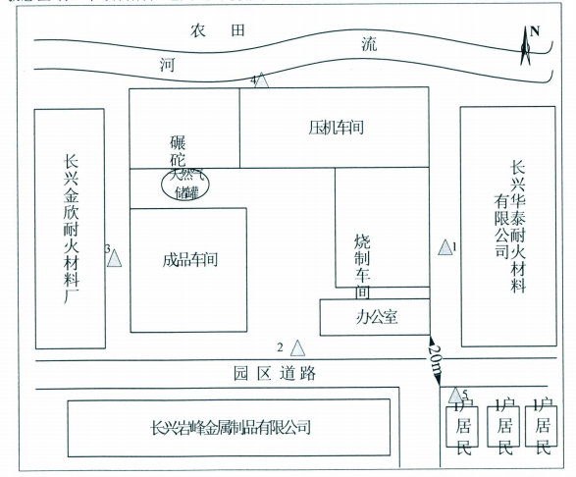

图3-1 本项目周边环境示意图

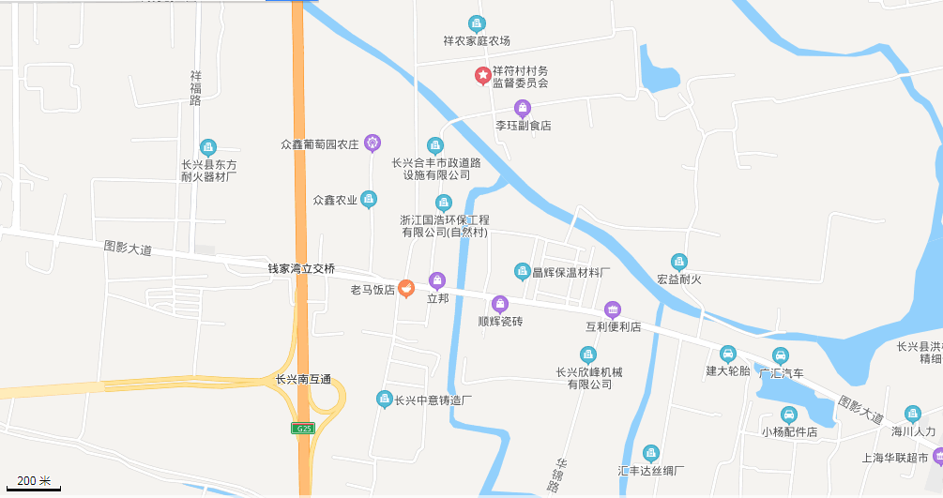
本项目

图3-1 项目地理位置图

3.1.2平面布置
长兴荣军耐火器材有限公司位于长兴县李家巷镇许家浜村。具体平面布置见图3-3。
N
成品车间
办公区
烧制车间
压机车间
碾砣车间
厂区出入口

图3-3本项目厂区平面布置图

3.2 建设内容

3.2.1项目基本情况
- 项目名称：长兴荣军耐火器材有限公司整体搬迁项目
- 建设性质：迁建
- 建设地点：长兴县李家巷镇许家浜村
- 环评单位：杭州环保科技咨询有限公司
- 建设单位：长兴荣军耐火器材有限公司
- 项目投资：800万元

3.2.2生产规模及产品方案
本项目主要产品方案内容详见表3-1。
表3-1 主要产品方案
序号 | 产品名称 | 计量单位 | 长环管[2016]637号审批数量 | 实际数量 | 备注
1 | 特种规格耐火制品 | 吨/年 | 480 | 480 | /

3.2.3公用工程
（1）给排水
给水：项目用水为职工生活用水，采用自来水，由市政供水系统供水。
排水：本项目排水采用雨污分流制排水系统，雨水经雨水管网收集后，排入附近水体；职工生活污水经化粪池预处理后纳入市政污水管网送污水处理厂处理后达标排放。
（2）供电
本项目供电由当地市政供电系统供电。

3.2.4主体工程
项目租赁长兴县八达耐火器材厂闲置厂房作为生产厂房，无需新建厂房。

3.2.5生产组织与劳动定员
员工20人，实行白班8小时制生产，每年工作300天，不设食宿。

3.2.6生产设备
本项目主要生产设备清单见表3-2。
表3-2 本项目主要设备表
序号 | 设备名称 | 型号 | 审批数量 | 实际数量 | 增减情况 | 备注
序号 | 设备名称 | 型号 | 数量 | 数量 | 增减情况 | 备注
1 | 液化气推板窑 | 20m | 2座 | 2座 | 0 | /
2 | 高温窑 | 5.5m³ | 1座 | 1座 | 0 | /
3 | 液压力机 | 400t | 1台 | 1台 | 0 | /
4 | 液压机 | 100t | 1台 | 1台 | 0 | /
5 | 液压机 | 200t | 1台 | 1台 | 0 | /
6 | 碾砣机 | / | 1台 | 1台 | 0 | /
7 | 半自动配料系统 | / | 1套 | 1套 | 0 | /

3.3 主要原辅材料及燃料
本项目主要原辅材料消耗详见表3-3。
表3-3 本项目主要原辅材料消耗
序号 | 名称 | 审批用量 | 实际用量 | 备注
1 | 矾土 | 200t/a | 200t/a | /
2 | 熟料 | 150t/a | 150t/a | /
3 | 刚玉 | 80t/a | 80t/a | /
4 | 堇青石 | 50t/a | 50t/a | /
5 | 液化天然气 | 15万m³ | 15万m³ | /

3.4 水源与水平衡
企业用水由市政供水管网统一供给。通过供水管道与项目的供水系统相连接。本项目无生产性废水的产生与外排，外排的主要为职工生活污水。该项目现有员工20人，人均用水量以50L/d计，年工作300d，则生活用水量300t/a，生活污水产生量以用水量的80%计，则生活污水产生量约为240t/a，具体水平衡如下图所示，详见图3-4。
新鲜水300t/a
化粪池预处理
纳管排放
240t/a
损失60t/a
职工生活用水
240t/a

图3-4本项目水平衡图

3.5 生产工艺
本项目不定型浇注料生产工艺流程如下所示：
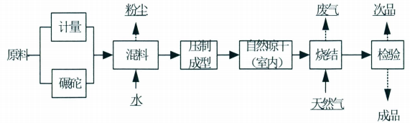

图3-4 本项目不定型浇注料生产工艺及产污流程图
工艺简介：
本项目生产时，首先将外购原料（部分进行碾砣（将小份原料进行碾砣，产生粉尘甚微））按一定的比例投入配料系统内混合搅拌，并加入适量水，再由压机压制成型，待自然晾干后，送入窑内进行烧制，最后检验合格后即得成品。

3.6 项目变动情况
根据对项目建设内容和原审批情况及《污染影响类建设项目重大变动清单（试行）》对照，项目性质、生产规模、建设地点、生产工艺等与原审批环评报告和批复基本一致，无重大变动。

4、环境保护设施

4.1 污染物治理/处置设施

4.1.1废水
本项目无生产性废水的产生与排放，外排的主要为职工生活污水。职工生活污水经化粪池预处理后纳入市政污水管网送污水处理厂处理后达标排放。
生活污水
化粪池预处理
纳管排放
：废水监测点

图4-1 项目废水处理工艺流程图

4.1.2废气
本项目废气主要为生产过程中产生的原料搅拌粉尘和烧制过程中产生的天然气燃烧废气。
（1）粉尘
项目搅拌设备工作时均保持密闭，企业在搅拌设备的物料进出口上方设置集气装置，产生的粉尘集中收集后经布袋式除尘器处理后尾气通过15m高排气筒高空排放。
- 天然气燃烧废气
由天然气燃烧产生的烟气，经管道收集后尾气通过15米高排气筒高空排放。

4.1.3噪声
本项目产生的噪声主要为生产车间内各生产设备运行时产生的工作噪声，企业选用低噪声、节能设备，车间设备布局比较合理，生产时关闭门窗，主要噪声声源见表4-1。
表4-1 主要产噪设备噪声声压级 单位：dB（A）
序号 | 设备名称 | 所处位置 | 噪声级 | 测点位置 | 噪声时间特性
1 | 液化气推板窑 | 生产车间 | 70-75 | 距设备1m处 | 连续运行
2 | 高温窑 | 生产车间 | 70-75 | 距设备1m处 | 连续运行
3 | 液压力机 | 生产车间 | 80-82 | 距设备1m处 | 连续运行
4 | 液压机 | 生产车间 | 70-80 | 距设备1m处 | 连续运行
5 | 液压机 | 生产车间 | 70-80 | 距设备1m处 | 连续运行
6 | 碾砣机 | 生产车间 | 76-78 | 距设备1m处 | 连续运行
7 | 半自动配料系统 | 生产车间 | 80-82 | 距设备1m处 | 连续运行

4.1.4固废
根据现场踏勘，本项目产生的固废主要为原料拆包过程中产生的废包装材料、生产过程中产生的不合格产品、布袋除尘器中收集的粉尘以及职工生活垃圾。
原料拆包过程中产生的废包装材料企业统一收集后出售给物资回收公司综合利用；生产过程中产生的不合格产品、布袋除尘器中收集的粉尘收集后回用于生产；职工生活垃圾委托当地环卫部门统一清运处置。
：有组织废气监测点
布袋式除尘设施
15m排气筒
搅拌粉尘
天然气燃烧废气
15m排气筒

图4-2 项目废气处理工艺流程图

4.2 环保设施投资及“三同时”落实情况

4.2.1环保设施投资：
环保投资：项目总投资800万元，环保总投资实际为20万元，占实际总投资的2.5%，各项环保投资情况见表4-2。
表4-2 项目主要环保投资
项目 | 环保措施 | 具体分项内容措施 | 投资（万元）
1 | 废气处理 | 废气收集系统、布袋除尘器等 | 14
2 | 废水处理 | 化粪池 | 1
3 | 噪声 | 隔音降噪措施 | 4
4 | 固废 | 固废收集处理 | 1
总计 |  |  | 20

4.2.2环保设施“三同时”落实情况
环评中提出的废水、废气污染防治措施落实情况及环评批复落实情况见表4-3、表4-4。
表4-3 环评污染防治措施落实情况对照表
内容  类型 | 排放源 | 污染物名称 | 污染防治措施 | 实际落实情况
大气污染物 | 生产车间 | 粉尘 | 进出口位置设置了吸风装置，收集的粉尘经脉冲式布袋除尘装置处理后通过15m高的排气筒排放 | 已落实。项目搅拌设备工作时均保持密闭，企业在搅拌设备的物料进出口上方设置集气装置，产生的粉尘集中收集后经布袋式除尘器处理后尾气通过15m高排气筒高空排放。
大气污染物 | 生产车间 | 天然气燃烧废气 | 通过15m的排气筒排放 | 已落实。由天然气燃烧产生的烟气，经管道收集后尾气通过15米高排气筒高空排放。
水污染物 | 职工生活 | 生活污水 | 经化粪池预处理后委托当地农民清运 | 已落实。本项目无生产性废水的产生与排放，外排的主要为职工生活污水。职工生活污水经化粪池预处理后纳入市政污水管网送污水处理厂处理后达标排放。
固体废物 | 废气处理 | 收集的粉尘 | 集中收集后回用于生产 | 已落实。生产过程中产生的不合格产品、布袋除尘器中收集的粉尘收集后回用于生产。
固体废物 | 生产车间 | 次品 | 由破碎厂家破碎后回用于生产 | 已落实。生产过程中产生的不合格产品、布袋除尘器中收集的粉尘收集后回用于生产。
固体废物 | 原料包装 | 原材料包装 | 由供应商定期回收 | 已落实。原料拆包过程中产生的废包装材料企业统一收集后出售给物资回收公司综合利用。
固体废物 | 员工生活 | 生活垃圾 | 由环卫部门统一收集清运 | 已落实。职工生活垃圾委托当地环卫部门清运。
噪声 | - 对生产设备的型号选择要尽量选用优质低噪声功率设备，以减轻噪声对环境的污染；  - 主要噪声设备底座安装减振装置或减振垫；  - 生产过程门窗尽量密闭；  - 日常生产中加强设备的日常维修与更新，使生产设备处于正常工况；  - 在此基础上，本项目噪声对环境产生的影响较小，预计厂界噪声能达到GB12348-2008《工业企业厂界环境噪声排放标准》中的相应标准，且夜间不生产。 |  |  | 已落实。企业选用低噪声、节能设备，车间设备布局比较合理，生产时关闭门窗，夜间不生产。厂界噪声达标。

表4-4 批复落实情况对照表
项目 | 环评批复要求 | 实际落实情况
项目 | 长环管[2016]637号 | 实际落实情况
项目选址与建设内容 | 该项目总投资800万元，拟整体搬迁至长兴县李家巷镇许家浜村（租赁长兴县八达耐火器材厂闲置厂房）建设。相应县政府耐火行业转型升级要求，淘汰原有设备，新增20m液化气推板窑2座、5.5m3高温窑1座、400t液压压力机1台、100t液压机1台、200t液压机1台、碾砣机1台、半自动配料系统1套等国产设备8台（套/座）。项目建成后可形成年产特种规格耐火制品480t的生产能力，根据项目环境影响报告表、长经信备[2015]122号备案通知书和其他相关部门预审意见，原则同意项目环评报告结论。 | 根据对项目建设内容和原审批情况及《污染影响类建设项目重大变动清单（试行）》对照，项目性质、生产规模、建设地点、生产工艺等与原审批环评报告和批复基本一致，无重大变动。
废 水 | 加强废水污染防治。项目须实施雨污分流、清污分流。生活污水经化粪池预处理后委托当地村民作为农肥清运处理，待区域管网接通后纳入污水管网。 | 已落实。本项目无生产性废水的产生与排放，外排的主要为职工生活污水。职工生活污水经化粪池预处理后纳入市政污水管网送污水处理厂处理后达标排放。
废 气 | 加强废气污染防治。物料进出口粉尘经收集脉冲式布袋除尘装置处理达到《大气污染物综合排放标准》（GB16297-1996）中相应标准排放。炉窑采用天然气为燃料，燃烧废气经收集处理达到《工业炉窑大气污染物排放标准》（GB9078-1996）中相应标准排放。同时加强车间通风，做好员工的劳动保护措施。 | 已落实。本项目废气主要为生产过程中产生的原料搅拌粉尘和烧制过程中产生的天然气燃烧废气。项目搅拌设备工作时均保持密闭，企业在搅拌设备的物料进出口上方设置集气装置，产生的粉尘集中收集后经布袋式除尘器处理后尾气通过15m高排气筒高空排放；由天然气燃烧产生的烟气，经管道收集后尾气通过15米高排气筒高空排放。
噪声 | 厂区平面合理布局，加强噪声污染防治。生产过程中需加强厂房的密闭性，对机械设备安装减震垫，采取有效的隔声降噪措施，同时加强厂区环境绿化，确保厂界噪声符合《工业企业厂界环境噪声排放标准》（GB12348-2008）中的相应标准。 | 已落实。企业选用低噪声、节能设备，车间设备布局比较合理，生产时关闭门窗。夜间不生产。厂界噪声达标。
固废 | 加强固废污染防治。回收的粉尘、次品委托破碎厂家破碎后作为原料回用于生产；原材料包装收集后由供应商回收处理；生活垃圾定点袋装收集后，由环卫部门清运处理。 | 已落实。根据现场踏勘，本项目产生的固废主要为原料拆包过程中产生的废包装材料、生产过程中产生的不合格产品、布袋除尘器中收集的粉尘以及职工生活垃圾。  原料拆包过程中产生的废包装材料企业统一收集后出售给物资回收公司综合利用；生产过程中产生的不合格产品、布袋除尘器中收集的粉尘收集后回用于生产；职工生活垃圾委托当地环卫部门统一清运处置。

5、建设项目环评报告表的主要结论与建议及审批部门审批决定

5.1 环评要求与建议
为确保项目建设与运行过程中对周围环境造成的污染影响最小化，提出如下建议：
1、重视环境保护工作 ，认真负责企业的环境管理 、环境统计、污染源的治理工作及长效管理 ，并做好安全防范应急措施 。
2、生产过程门窗应密闭；要求企业选用低噪声设备，并对主要噪声设备底座安装减振装置或减振垫，使生产设备处于正常工况。
3、落实环保投资资金，切实做到“三同时”，落实各项污染治理措施。
4、加强企业的日常管理 ，确保“三废”的达标排放 。
5、加强工人劳动保护，完善相应的安全防护措施。职工应定期进行职业性健康检查，发现问题及时治疗，以切实保证工人的身体健康。
6、制定严格的管理制度，固体废物应严格按照规定分类收集，严格管理，并且完善消防措施，在室内外设置消火栓和各类灭火器材，防止事故的发生。
7、须按本次环评向环境保护管理部门申报的具体产品方案和生产规模组织生产，如产品方案、工艺、设备、原辅材料消耗等生产情况有大的变动时，应及时向环境保护管理部门申报。

5.2 环评总结论
根据分析，长兴荣军耐火器材有限公司整体搬迁项目位于长兴县李家巷镇许家浜村，符合国家相关产业政策，所产生的污染物经处理后可以达标排放，对周边环境影响较小。企业只要按本环评报告要求落实各项污染防治措施，保证各环保设施的正常运营，则本项目的建设和运行从环保角度考虑是可行的。建设单位应严格按照本报告提出的要求，切实落实相应的污染防治对策及生态保护措施，严格执行“三同时”，并加强环保设施管理和维护，确保环保设施的正常高效运行，减缓建设项目对环境带来的不利影响，使工程建设与环境保护协调发展。

5.3 审批部门审批决定
长兴县环境保护局，长环管[2016]637号《关于长兴荣军耐火器材有限公司整体搬迁项目环境影响报告表审查意见的函》主要内容如下：
你单位提交的《关于要求许可长兴荣军耐火器材有限公司整体搬迁项目环境影响评价文件的申请》和杭州环保科技咨询有限公司编制的《长兴荣军耐火器材有限公司整体搬迁项目环境影响报告表（报批稿）》均悉。经研究，我局对该项目环评的审查意见如下：
- 该项目总投资800万元，拟整体搬迁至长兴县李家巷镇许家浜村（租赁长兴县八达耐火器材厂闲置厂房）建设。相应县政府耐火行业转型升级要求，淘汰原有设备，新增20m液化气推板窑2座、5.5m3高温窑1座、400t液压压力机1台、100t液压机1台、200t液压机1台、碾砣机1台、半自动配料系统1套等国产设备8台（套/座）。项目建成后可形成年产特种规格耐火制品480t的生产能力，根据项目环境影响报告表、长经信备[2015]122号备案通知书和其他相关部门预审意见，原则同意项目环评报告结论。
- 环评报告表中的污染防治对策及措施可作为项目设计、实施和今后企业环境保护管理的依据。项目的性质、规模、地点、采用的生产工艺或者防治污染的措施发生重大变动的，应当重新报批环境影响评价文件。
- 项目建设同时必须严格执行环保“三同时”制度，认真落实污染防治措施，确保污染物排放达到报告中提出的要求，切实做好以下工作：
- 加强废气污染防治。物料进出口粉尘经收集脉冲式布袋除尘装置处理达到《大气污染物综合排放标准》（GB16297-1996）中相应标准排放。炉窑采用天然气为燃料，燃烧废气经收集处理达到《工业炉窑大气污染物排放标准》（GB9078-1996）中相应标准排放。同时加强车间通风，做好员工的劳动保护措施。
- 加强废水污染防治。项目须实施雨污分流、清污分流。生活污水经化粪池预处理后委托当地村民作为农肥清运处理，待区域管网接通后纳入污水管网。
- 加强固废污染防治。回收的粉尘、次品委托破碎厂家破碎后作为原料回用于生产；原材料包装收集后由供应商回收处理；生活垃圾定点袋装收集后，由环卫部门清运处理。
- 厂区平面合理布局，加强噪声污染防治。生产过程中需加强厂房的密闭性，对机械设备安装减震垫，采取有效的隔声降噪措施，同时加强厂区环境绿化，确保厂界噪声符合《工业企业厂界环境噪声排放标准》（GB12348-2008）中的相应标准。
- 积极推行清洁生产，减少污染物排放，落实污染物排放总量控制要求。
五、该项目建成后，建设单位须向环保部门提出项目环保设施竣工验收申请，经环保设施竣工验收合格后方可正式投入生产。

6、验收执行标准

6.1 废水
、总磷。
表6-1污水综合排放标准 单位：mg/L（pH除外）
污染物 | pH | COD_{cr} | SS | 氨氮 | 总磷
三级标准 | 6～9 | 500 | 400 | 35 | 8

6.2 废气
本项目工艺粉尘排放执行《大气污染物综合排放标准》（GB16297-1996）中新污染源二级标准，相关标准值见表6-2所示。
表6-2 《大气污染物综合排放标准》 （GB16297-1996）
污染物 | 最高允许排放浓度(mg/m³) | 最高允许排放速率(kg/h) |  | 无组织排放监控浓度限值
污染物 | 最高允许排放浓度(mg/m³) | 排气筒（m） | 二级 | 监控点 | 浓度（mg/m³）
颗粒物 | 120 | 15 | 3.5 | 周界外浓度最高点 | 1.0
本项目隧道窑、推板窑以天然气为燃料，烟尘和二氧化硫排放执行 《工业炉窑大气污染物排放标准》 （GB9078 一1996）中的二级标准，氮氧化物排放执行 《大气污染物综合排放标准》 （GB16297 一1996 ）二级标准，执行具体见下表6-3、表6-4。
表6-3 《工业炉窑大气污染物排放标准》 （GB9078 一1996）
项目 | 烟尘排放浓度mg/m³ | 二氧化硫排放浓度mg/m³ | 林格曼黑度级
非金属焙（锻）烧炉窑（耐火材料窑） | 200 | 850 | 1
表6-4 《大气污染物综合排放标准》 （GB16297-1996）
污染物 | 最高允许排放浓度(mg/m³) | 最高允许排放速率(kg/h) |  | 无组织排放监控浓度限值
污染物 | 最高允许排放浓度(mg/m³) | 排气筒（m） | 二级 | 监控点 | 浓度（mg/m³）
氮氧化物 | 240（硝酸使用和其他） | 15 | 0.77 | 周界外浓度最高点 | 0.12

6.3 噪声
本项目厂界噪声执行《工业企业厂界环境噪声排放标准》（GB12348-2008）中的2类标准，相关标准值见表6-5所示；周边声环境噪声执行《声环境质量标准》（GB3096-2008）中的2类标准要求，相关标准值见表6-6所示。
表6-5《 工业企业厂界环境噪声排放标准》（GB12348-2008）
（单位：LeqdB(A)）
类别 | 昼间 | 夜间
2类 | 60 | 50
表6-6 《声环境质量标准》（GB3096-2008） （单位：LeqdB(A)）

6.4 固废
声环境功能区类别 | 昼间 | 夜间
2类 | 60 | 50
固体废弃物处置依据《国家危险废物名录》、《危险废物鉴别标准》（GB5085.1～6-2007）、《危险废物鉴别标准 通则》（GB5085.7-2019）和《固体废物鉴别标准通则》（GB34330—2017），来鉴别一般工业废物和危险废物。
项目产生的一般固体废弃物，执行《一般工业固体废物贮存、处置场污染物控制标准》（GB18599-2001）及修改单（环保部公告2013年第36号）和《中华人民共和国固体废弃物污染环境防治法》中的有关规定。
生活垃圾处理参照执行《城市生活垃圾处理及污染防治技术政策》（建城[2000]120号）和《生活垃圾处理技术指南》（建城[2010]61号）以及国家、省市关于固体废物污染环境防治的法律法规。

6.5 总量控制指标
本项目新增污染物排放总量控制指标（依据环评）为：颗粒物0.0262t/a，二氧化硫0.0015t/a、氮氧化物0.034t/a。

7、验收监测内容
通过对各类污染物达标排放及各类污染治理设施去除效率的监测，来说明环境保护设施调试效果，具体监测内容如下：

7.1 环境保护设施调试运行效果

7.1.1废气监测
- 监测点位置
根据监测目的和该项目废气排放情况，共设置3个有组织废气监测点和4个无组织废气监测点（见图7-1）。
表7-1 废气监测内容及监测频次
测点编号 | 监测点位 | 监测项目 | 监测频次
G1 | 混料粉尘处理设施进口 | 颗粒物 | 每天3次，连续2天
G2 | 混料粉尘处理设施出口 | 颗粒物 | 每天3次，连续2天
G3 | 炉窑废气排放口 | 颗粒物、二氧化硫、氮氧化物、烟气黑度 | 每天3次，连续2天
G4 | 厂界西北侧 | 颗粒物 | 每天4次，连续2天
G5 | 厂界南侧 | 颗粒物 | 每天4次，连续2天
G6 | 厂界东南侧 | 颗粒物 | 每天4次，连续2天
G7 | 厂界东侧 | 颗粒物 | 每天4次，连续2天

7.1.2废水监测
（1）监测点位置
根据监测目的和该项目废水排放情况，共设置1个废水监测点（见图7-1）。
- 监测项目及频次
表7-2 废水监测内容及监测频次
测点编号 | 监测点位 | 监测项目 | 监测频次
W1 | 生活污水排放口 | pH、COD_{cr}、氨氮、SS、总磷 | 每天4次，连续2天

7.1.3噪声监测
（1）监测点位置
根据监测目的和该项目废气排放情况，共设置4个厂界噪声监测点位和1个声环境噪声监测点（见图7-1）。
（2）监测项目及频次

表7-3 噪声监测内容及监测频次
测点编号 | 监测点位 | 监测项目 | 监测频次
N1 | 厂界东 | 噪声 | 昼间1次，连续2天
N2 | 厂界南 | 噪声 | 昼间1次，连续2天
N3 | 厂界西 | 噪声 | 昼间1次，连续2天
N4 | 厂界北 | 噪声 | 昼间1次，连续2天
N5 | 厂区南侧居民点 | 噪声 | 昼间1次，连续2天

N
成品车间
办公区
烧制车间
压机车间
碾砣车间
厂区出入口
居民楼
：有组织废气排放口
G1
G2
G3
G4
G5
G6
G7
W1
N1
N2
N3
N4
N5
：无组织废气监测点
：厂界噪声监测点
：声环境噪声监测点
：废水监测点

：废水监测点
：废水监测点
：废水监测点

8、质量保证及质量控制

8.1 监测分析方法
表8-1 监测分析方法一览表
样品类别 | 检测项目 | 检测方法
废气 | 颗粒物 | 环境空气 总悬浮颗粒物的测定 重量法GB/T 15432-1995+修改单
废气 | 颗粒物 | 固定污染源排气中颗粒物测定与气态污染物采样方法 GB/T 16157-1996
废气 | 二氧化硫 | 固定污染源废气 二氧化硫的测定 定电位电解法 HJ 57-2017
废气 | 烟气黑度 | 测烟望远镜法 《空气和废气监测分析方法》第四版增补版 国家环保总局（2007年）
废气 | 氮氧化物 | 固定污染源废气 氮氧化物的测定 定电位电解法HJ 693-2014
废水 | pH值 | 水质 pH值的测定 玻璃电极法GB/T 6920-1986
废水 | 悬浮物 | 水质 悬浮物的测定 重量法GB/T 11901-1989
废水 | 化学需氧量 | 水质 化学需氧量的测定 重铬酸盐法HJ 828-2017
废水 | 氨氮 | 水质 氨氮的测定 纳氏试剂分光光度法HJ 535-2009
废水 | 总磷 | 水质 总磷的测定 钼酸铵分光光度法GB/T 11893-1989
噪声 | 厂界环境噪声 | 工业企业厂界环境噪声排放标准 GB 12348-2008
噪声 | 区域环境噪声 | 声环境质量标准 GB 3096-2008

8.2 监测仪器
表 8-2 主要监测仪器一览表
仪器名称 | 设备编号 | 设备出厂编号 | 规格型号 | 检校日期 | 设备状态
电子分析天平 | CK-SB005-CG | 24190490 | BSA224S | 2020-08-19 | 合格
便携式pH计 | CK-SB250-2-EN | LC20002743 | PH-100 | 2020-05-18 | 合格
紫外可见分光光度计 | CK-SB151-EN | UEE 1707026 | UV-1600PC | 2020-10-13 | 合格
多功能声级计 | CK-SB261-EN | 00328512 | AWA6228+ | 2020-09-23 | 合格
自动烟尘（气）测试仪 | CK-SB090-EN | A08335056X-65 | 3012H | 2020-10-26 | 合格
自动烟尘（气）测试仪 | CK-SB269-EN | 5194201110 | YQ3000-D | 2020-11-30 | 合格
智能TSP综合采样器 | CK-SB048-EN | / | 2051 | 2020-05-17 | 合格
智能TSP综合采样器 | CK-SB049-EN | / | 2051 | 2020-05-17 | 合格
智能TSP综合采样器 | CK-SB050-EN | / | 2051 | 2020-05-18 | 合格
智能TSP综合采样器 | CK-SB051-EN | / | 2051 | 2020-05-18 | 合格

8.3 人员资质
所有监测人员包括采样人员与检测人员均经过培训考核并持有上岗证。

8.4 气体监测分析过程中的质量保证和质量控制
自动烟尘（气）测试仪、智能TSP综合采样器在进入现场前使用采样器流量计对设备流量进行校核，流量校准结果均符合要求。

8.5 水质监测分析过程中的质量保证和质量控制
水样的采集、运输、保存、实验室分析和数据计算的全过程均按《环境水质监测质量保证手册》（第四版）的要求进行。项目质控数据分析见表8-3。
表8-3 部分分析项目质控结果与评价
平行双样结果评价（精确度）
序号 | 分析项目 | 样品总数 | 分析批次 | 实验室平行样个数 | 实验室平行样比例% | 检测结果 |  |  | 平行样相对偏差% |  |  | 要求% | 结果评价
1 | 悬浮物 | 8 | 4 | 1 | 12.5 | 98 |  | 97 | 0.5 |  |  | <10 | 符合要求
2 | 氨氮 | 8 | 4 | 2 | 25.0 | 13.5 |  | 13.4 | 0.4 |  |  | <10 | 符合要求
 |  |  |  |  |  | 11.5 |  | 11.4 | 0.4 |  |  | <10 | 符合要求
3 | 化学需氧量 | 8 | 4 | 2 | 25.0 | 288 |  | 275 | 2.3 |  |  | <5 | 符合要求
 |  |  |  |  |  | 268 |  | 277 | 1.7 |  |  | <5 | 符合要求
4 | 总磷 | 8 | 4 | 2 | 25.0 | 2.76 |  | 2.54 | 2.3 |  |  | <10 | 符合要求
 |  |  |  |  |  | 2.90 |  | 2.71 | 3.4 |  |  | <10 | 符合要求
质控样结果评价（加标）
序号 | 分析项目 | 样品总数 | 分析批次 | 加标样测定个数 | 实验室质控样比例% | 理论加标量 | 实际加标量 |  |  | 回收率  % | 允许回收率（%） |  | 结果评价
1 | 氨氮 | 8 | 4 | 1 | 12.5 | 10 | 10.0 |  |  | 100 | 90-110 |  | 符合要求
2 | 总磷 | 8 | 4 | 1 | 12.5 | 2.0 | 2.0 |  |  | 100 | 90-110 |  | 符合要求
质控样结果评价（准确度）
序号 | 分析项目 | 样品总数 | 分析批次 | 质控样测定个数 | 实验室质控样比例% | 检测结果  mg/L | 质控样标准值mg/L | 结果评价
1 | 化学需氧量 | 8 | 4 | 1 | 12.5 | 73 | 71.4±4.1 | 符合要求
评价：部分分析项目平行双样结果、质控样结果均符合要求。

8.6 噪声监测分析过程中的质量保证和质量控制
噪声仪在使用前后用声校准器校准，校准示值偏差不大于0.5分贝。
表 8-4 噪声仪校准情况
日期 | 校准值  dB | 使用前校准结果dB | 使用后校准结果dB | 符合情况
2020.12.29 | 94.0 | 93.8 | 93.8 | 符合要求
2020.12.30 | 94.0 | 93.8 | 93.8 | 符合要求

9、验收监测结果

9.1 生产工况
2020年12月29日-12月30日监测期间生产设备需正常运行，废气处理设施均正常运行，产品工况见表9-1。
表9-1 监测期间产品工况表
监测时间 | 产品名称 | 实际产量 | 生产负荷
2020.12.29 | 特种规格耐火制 | 1.32吨 | 82.7%
2020.12.30 | 特种规格耐火制 | 1.32吨 | 82.7%
审批规模为年产特种规格耐火制品480t，年生产300天计

9.2 环境保护设施调试效果

9.2.1污染物达标排放监测结果

9.2.1.1废水
项目废水监测结果见表9-2所示。
表9-2废水监测结果
单位：mg/L，pH为无量纲
采样日期 | 测点编号 | 采样  位置 | 频次 | 样品  性状 | pH值 | 氨氮 | 化学需氧量 | 悬浮物 | 总磷
2020.12.29 | W1 | 生活污水排放口 | 1 | 微黄、微臭、微浊 | 8.17 | 13.4 | 282 | 98 | 2.65
2020.12.29 | W1 | 生活污水排放口 | 2 | 微黄、微臭、微浊 | 8.41 | 12.6 | 285 | 81 | 2.58
2020.12.29 | W1 | 生活污水排放口 | 3 | 微黄、微臭、微浊 | 8.29 | 10.5 | 262 | 88 | 2.76
2020.12.29 | W1 | 生活污水排放口 | 4 | 微黄、微臭、微浊 | 8.07 | 12.1 | 269 | 82 | 2.49
2020.12.29 | W1 | 生活污水排放口 | 均值（范围） |  | 8.07-8.41 | 12.2 | 274 | 87 | 2.62
2020.12.30 | W1 | 生活污水排放口 | 1 | 微黄、微臭、微浊 | 8.36 | 11.4 | 272 | 86 | 2.80
2020.12.30 | W1 | 生活污水排放口 | 2 | 微黄、微臭、微浊 | 8.26 | 12.4 | 271 | 91 | 2.56
2020.12.30 | W1 | 生活污水排放口 | 3 | 微黄、微臭、微浊 | 8.45 | 11.0 | 252 | 84 | 2.88
2020.12.30 | W1 | 生活污水排放口 | 4 | 微黄、微臭、微浊 | 8.29 | 14.0 | 283 | 96 | 2.72
2020.12.30 | W1 | 生活污水排放口 | 均值（范围） |  | 8.26-8.45 | 12.2 | 270 | 89 | 2.74
执行标准 |  |  |  |  | 6～9 | 35 | 500 | 400 | 8
达标情况 |  |  |  |  | 达标 | 达标 | 达标 | 达标 | 达标
2020年12月29日-12月30日监测期间，长兴荣军耐火器材有限公司生活污水排放口中pH值、化学需氧量、悬浮物均符合《污水综合排放标准》（GB8978-1996）表4三级标准要求；氨氮、总磷符合《工业企业废水氮、磷污染物间接排放限值》（DB33/887-2013）中排放限值要求。

9.2.1.2废气
- 有组织废气
2020年12月29日-12月30日进行了废气监测，粉尘监测结果见表9-3所示；炉窑燃烧废气监测结果见表9-4所示。
表9-3 混料粉尘监测结果
监测时间 |  |  | 2020.12.29 |  | 2020.12.30 |  | 标准  限值 | 达标情况
监测点位 |  |  | 混料粉尘处理设施进口G1 | 混料粉尘处理设施出口G2 | 混料粉尘处理设施进口G1 | 混料粉尘处理设施出口G2 | 标准  限值 | 达标情况
排气筒高度（m） |  |  | 15 |  |  |  | / | /
标干流量（m³/h） |  |  | 9.97×10³ | 1.11×10⁴ | 1.02×10⁴ | 1.02×10⁴ | / | /
颗粒物 | 排放  浓度(mg/m³) | 1 | 1.73×10³ | ＜20 | 1.69×10³ | ＜20 | 120 | 达标
颗粒物 | 排放  浓度(mg/m³) | 2 | 1.75×10³ | ＜20 | 1.72×10³ | ＜20 | 120 | 达标
颗粒物 | 排放  浓度(mg/m³) | 3 | 1.69×10³ | ＜20 | 1.70×10³ | ＜20 | 120 | 达标
颗粒物 | 排放  浓度(mg/m³) | 均值 | 1.72×10³ | ＜20 | 1.70×10³ | ＜20 | 120 | 达标
颗粒物 | 排放速率（kg/h） |  | 17.1 | ＜0.222 | 17.3 | ＜0.204 | 3.5 | 达标
颗粒物 | 去除率（%） |  | 98.7 |  | 98.8 |  | / | /
表9-4 炉窑燃烧废气监测结果
测试项目 |  |  | 2020.12.29 | 2020.12.30 | 标准限值 | 达标情况
 |  |  | 炉窑废气排放口G3 | 炉窑废气排放口G3 | 标准限值 | 达标情况
标干流量（m³/h） |  |  | 9.42×10³ | 8.83×10³ | 标准限值 | 达标情况
颗粒物 | 排放  浓度(mg/m³) | 1 | ＜20 | ＜20 | 200 | 达标
颗粒物 | 排放  浓度(mg/m³) | 2 | ＜20 | ＜20 | 200 | 达标
颗粒物 | 排放  浓度(mg/m³) | 3 | ＜20 | ＜20 | 200 | 达标
颗粒物 | 排放  浓度(mg/m³) | 均值 | ＜20 | ＜20 | 200 | 达标
颗粒物 | 排放速率（kg/h） |  | ＜0.188 | ＜0.177 | / | /
二氧化硫 | 排放  浓度(mg/m³) | 1 | ＜3 | ＜3 | 850 | 达标
二氧化硫 | 排放  浓度(mg/m³) | 2 | ＜3 | ＜3 | 850 | 达标
二氧化硫 | 排放  浓度(mg/m³) | 3 | ＜3 | ＜3 | 850 | 达标
二氧化硫 | 排放  浓度(mg/m³) | 均值 | ＜3 | ＜3 | 850 | 达标
二氧化硫 | 排放速率（kg/h） |  | ＜0.0283 | ＜0.0265 | / | /
氮氧化物 | 排放  浓度(mg/m³) | 1 | 18 | 16 | 240 | 达标
氮氧化物 | 排放  浓度(mg/m³) | 2 | 17 | 16 | 240 | 达标
氮氧化物 | 排放  浓度(mg/m³) | 3 | 16 | 16 | 240 | 达标
氮氧化物 | 排放  浓度(mg/m³) | 均值 | 17 | 16 | 240 | 达标
氮氧化物 | 排放速率（kg/h） |  | 0.160 | 0.141 | / | /
烟气黑度（林格曼级） |  |  | ＜1级 | ＜1级 | 1级 | 达标
2020年12月29日-12月30日监测期间内，混料粉尘处理设施出口中颗粒物排放浓度均符合《大气污染物综合排放标准》（GB16297-1996）中新污染源二级标准排放限值要求；炉窑废气排放口中氮氧化物排放浓度符合《大气污染物综合排放标准》（GB16297-1996）中新污染源二级标准排放限值要求；炉窑废气排放口中颗粒物、二氧化硫、烟气黑度排放浓度均符合《工业炉窑大气污染物排放标准》 （GB9078 一1996）中的二级标准要求。
- 无组织废气
监测期间气象参数见表9-5，无组织废气监测结果见表9-6。
表9-5 监测期间气象参数
采样日期 | 风向 | 风速m/s | 气温℃ | 气压kPa | 天气情况
2020.12.29 | 西北风 | 1.9-2.1 | 4.6-9.9 | 102.8 | 晴
2020.12.30 | 西北风 | 1.9-2.1 | 3.9-8.6 | 102.4 | 晴
表9-6 无组织废气监测结果 单位：mg/m3
监测项目 | 监测  日期 | 测点编号 | 采样位置 | 厂界浓度 |  |  |  | 最大值 | 标准  限值 | 达标情况
 |  |  |  | 第一次 | 第二次 | 第三次 | 第四次 | 最大值 | 标准  限值 | 达标情况
颗粒物 | 2020.12.29 | G4 | 厂界西北侧 | 0.172 | 0.170 | 0.168 | 0.168 | 0.235 | 1.0 | 达标
颗粒物 | 2020.12.29 | G5 | 厂界南侧 | 0.218 | 0.230 | 0.220 | 0.233 | 0.235 | 1.0 | 达标
颗粒物 | 2020.12.29 | G6 | 厂界东南侧 | 0.235 | 0.223 | 0.220 | 0.222 | 0.235 | 1.0 | 达标
颗粒物 | 2020.12.29 | G7 | 厂界东侧 | 0.227 | 0.227 | 0.212 | 0.230 | 0.235 | 1.0 | 达标
颗粒物 | 2020.12.30 | G4 | 厂界西北侧 | 0.165 | 0.163 | 0.185 | 0.182 | 0.245 | 1.0 | 达标
颗粒物 | 2020.12.30 | G5 | 厂界南侧 | 0.227 | 0.223 | 0.235 | 0.243 | 0.245 | 1.0 | 达标
颗粒物 | 2020.12.30 | G6 | 厂界东南侧 | 0.207 | 0.207 | 0.228 | 0.223 | 0.245 | 1.0 | 达标
颗粒物 | 2020.12.30 | G7 | 厂界东侧 | 0.230 | 0.212 | 0.245 | 0.240 | 0.245 | 1.0 | 达标
2020年12月29日-12月30日监测期间内，厂界无组织废气各监测点中颗粒物排放浓度均符合《大气污染物综合排放标准》（GB16297-1996）中无组织排放监控浓度限值要求。

9.2.1.3噪声
噪声监测点位见图7-1，监测结果见表9-7。
表9-7 厂界噪声监测结果
检测日期 | 测点编号 | 测点位置 | 昼间噪声Leq dB(A) | 执行标准 | 达标情况
2020.12.29 | N1 | 厂界东 | 58 | 60 | 达标
2020.12.29 | N2 | 厂界南 | 57 | 60 | 达标
2020.12.29 | N3 | 厂界西 | 58 | 60 | 达标
2020.12.29 | N4 | 厂界北 | 57 | 60 | 达标
2020.12.30 | N1 | 厂界东 | 57 | 60 | 达标
2020.12.30 | N2 | 厂界南 | 58 | 60 | 达标
2020.12.30 | N3 | 厂界西 | 58 | 60 | 达标
2020.12.30 | N4 | 厂界北 | 57 | 60 | 达标
2020年12月29日-12月30日监测周期内，长兴荣军耐火器材有限公司厂界东、厂界南、厂界西、厂界北昼间噪声均符合《工业企业厂界环境噪声排放标准》（GB 12348-2008）中的2类标准要求。

9.2.1.4固废

9.2.1.4.1 种类和属性
本项目产生的固废如表9-8所示。
表9-8 企业固废实际产生情况及处理情况
序号 | 固废名称 | 属性 | 环评处置方式 | 实际情况 | 符合情况
1 | 收集的粉尘 | 一般固废 | 集中收集后回用于生产 | 生产过程中产生的不合格产品、布袋除尘器中收集的粉尘收集后回用于生产。 | 符合
2 | 次品 | 一般固废 | 由破碎厂家破碎后回用于生产 | 生产过程中产生的不合格产品、布袋除尘器中收集的粉尘收集后回用于生产。 | 符合
3 | 原材料包装 | 一般固废 | 由供应商定期回收 | 原料拆包过程中产生的废包装材料企业统一收集后出售给物资回收公司综合利用。 | 符合
4 | 生活垃圾 | 一般固废 | 由环卫部门统一收集清运 | 职工生活垃圾委托当地环卫部门清运。 | 符合

9.2.1.4.2 固废收集、储存情况及固体废物管理制度
根据现场踏勘，本项目产生的固废主要为原料拆包过程中产生的废包装材料、生产过程中产生的不合格产品、布袋除尘器中收集的粉尘以及职工生活垃圾。
原料拆包过程中产生的废包装材料企业统一收集后出售给物资回收公司综合利用；生产过程中产生的不合格产品、布袋除尘器中收集的粉尘收集后回用于生产；职工生活垃圾委托当地环卫部门统一清运处置。

9.2.1.5 污染物排放总量核算
1、废水
项目年排水量约240吨，排放浓度CODcr按50mg/L计，NH₃-N按5mg/L计，则COD_{Cr}排放总量为0.012t/a，NH₃-N排放总量为0.0012t/a。该项目COD_{Cr}、NH₃-N不需区域替代削减，不纳入总量调控。

9.3工程建设对环境的影响

9.3.1 声环境
敏感点噪声监测结果见表9-9所示。

表9-9 敏感点噪声监测结果
检测日期 | 测点编号 | 测点位置 | 昼间噪声Leq dB(A) | 执行标准 | 达标情况
2020.12.29 | N5 | 厂区南侧居民点 | 56 | 60 | 达标
2020.12.30 | N5 | 厂区南侧居民点 | 56 | 60 | 达标
2020年12月29日-12月30日监测周期内，本项目厂区南侧居民点昼间噪声均符合《声环境质量标准》（GB3096-2008）中的2类标准要求。

10、验收监测结论

10.1 环境保护设施调试运行效果

10.1.1污染物排放监测结果

10.1.1.1废水验收监测结论
2020年12月29日-12月30日监测期间，长兴荣军耐火器材有限公司生活污水排放口中pH值、化学需氧量、悬浮物均符合《污水综合排放标准》（GB8978-1996）表4三级标准要求；氨氮、总磷符合《工业企业废水氮、磷污染物间接排放限值》（DB33/887-2013）中排放限值要求。

10.1.1.2废气验收监测结论
- 有组织废气
2020年12月29日-12月30日监测期间内，混料粉尘处理设施出口中颗粒物排放浓度均符合《大气污染物综合排放标准》（GB16297-1996）中新污染源二级标准排放限值要求；炉窑废气排放口中氮氧化物排放浓度符合《大气污染物综合排放标准》（GB16297-1996）中新污染源二级标准排放限值要求；炉窑废气排放口中颗粒物、二氧化硫、烟气黑度排放浓度均符合《工业炉窑大气污染物排放标准》 （GB9078 一1996）中的二级标准要求。
- 无组织废气
2020年12月29日-12月30日监测期间内，厂界无组织废气各监测点中颗粒物排放浓度均符合《大气污染物综合排放标准》（GB16297-1996）中无组织排放监控浓度限值要求。

10.1.1.3噪声验收监测结论
2020年12月29日-12月30日监测周期内，长兴荣军耐火器材有限公司厂界东、厂界南、厂界西、厂界北昼间噪声均符合《工业企业厂界环境噪声排放标准》（GB 12348-2008）中的2类标准要求。

10.1.1.4固废验收监测结论
根据现场踏勘，本项目产生的固废主要为原料拆包过程中产生的废包装材料、生产过程中产生的不合格产品、布袋除尘器中收集的粉尘以及职工生活垃圾。
原料拆包过程中产生的废包装材料企业统一收集后出售给物资回收公司综合利用；生产过程中产生的不合格产品、布袋除尘器中收集的粉尘收集后回用于生产；职工生活垃圾委托当地环卫部门统一清运处置。

10.1.1.5污染物排污总量
企业无生产性废水的产生与排放，排放的仅为职工生活污水，本次验收废水不纳入总量调控。

10.2工程建设对环境的影响
2020年12月29日-12月30日监测周期内，本项目厂区南侧居民点昼间噪声均符合《声环境质量标准》（GB3096-2008）中的2类标准要求。

10.3总结论
该项目在建设及运营中，按照建设项目环境保护“三同时”的有关要求，基本落实了环评报告书和批复意见中要求的环保设施与措施；监测期间废气、废水达标排放，厂界噪声达标，基本符合建设项目环境保护设施竣工验收条件。

10.4建议
（1）建议进一步提高环保管理水平，健全各项规章制度并严格遵照执行，本着“以防为主，综合治理，以管促治”的原则，加强科学管理，切实落实企业制定的各项环保措施，以进一步减少污染的排放量。
（2）按规范要求设置标准化排污口。

11、建设项目工程竣工环境保护“三同时”验收报告表
填表单位（盖章）： 杭州希科检测技术有限公司 填表人（签字）： 项目经办人（签字）：
建设项目 | 项目名称 |  |  | 长兴荣军耐火器材有限公司整体搬迁项目 |  |  |  |  |  |  | 项目代码 |  |  |  |  | 建设地点 |  | 长兴县李家巷镇许家浜村
建设项目 | 行业类别（分类管理名录） |  |  | C30 非金属矿物制品业 |  |  |  |  |  |  | 建设性质 |  |  | ¨新建 þ迁建 ¨技术改造 |  |  |  | 项目厂区中心经度/纬度
建设项目 | 设计生产能力 |  |  | 年产特种规格耐火制品480t |  |  |  |  |  |  | 实际生产能力 |  |  | 年产特种规格耐火制品480t |  | 环评单位 |  | 杭州环保科技咨询有限公司
建设项目 | 环评文件审批机关 |  |  | 长兴县环境保护局 |  |  |  |  |  |  | 审批文号 |  |  | 长环管[2016]637号 |  | 环评文件类型 |  | 报告表
建设项目 | 开工日期 |  |  | / |  |  |  |  |  |  | 竣工日期 |  |  | / |  | 排污许可证申领时间
建设项目 | 环保设施设计单位 |  |  | / |  |  |  |  |  |  | 环保设施施工单位 |  |  | / |  | 本工程排污许可证编号
建设项目 | 验收单位 |  |  | 长兴荣军耐火器材有限公司 |  |  |  |  |  |  | 环保设施监测单位 |  |  | 杭州希科检测技术有限公司 |  | 验收监测时工况 |  | 82.7%、82.7%
建设项目 | 投资总概算（万元） |  |  | 800 |  |  |  |  |  |  | 环保投资总概算（万元） |  |  | 20 |  | 所占比例（%） |  | 2.5
建设项目 | 实际总投资 |  |  | 800 |  |  |  |  |  |  | 实际环保投资（万元） |  |  | 20 |  | 所占比例（%） |  | 2.5
建设项目 | 废水治理（万元） |  |  | 1.0 | 废气治理（万元） | 14.0 | 噪声治理（万元） |  |  | 4.0 | 固体废物治理（万元） |  |  | 1.0 |  | 绿化及生态（万元） |  |  | 其他（万元）
建设项目 | 新增废水处理设施能力 |  |  | / |  |  |  |  |  |  | 新增废气处理设施能力 |  |  | / |  | 年平均工作时 |  | 2400h
运营单位 |  |  |  |  |  |  |  | 运营单位社会统一信用代码（或组织机构代码） |  |  |  |  |  |  |  | 验收时间 |  | 2020年12月29日-12月30日
污染  物排  放达  标与  总量  控制（工  业建  设项  目详填） |  | 污染物 |  | 原有排  放量(1) | 本期工程实际排放浓度(2) | 本期工程允许排放浓度(3) | 本期工程产生量(4) |  | 本期工程自身削减量(5) |  |  | 本期工程实际排放量(6) | 本期工程核定排放总量(7) |  | 本期工程“以新带老”削减量(8) | 全厂实际排放总量(9) | 全厂核定排放总量(10) |  | 区域平衡替代削减量(11) | 排放增减量(12)
 |  | 废水
 |  | 化学需氧量
 |  | 氨氮
 |  | 石油类
 |  | 废气
 |  | 二氧化硫
 |  | 烟尘
 |  | 工业粉尘
 |  | 氮氧化物
 |  | 工业固体废物
 |  | 与项目有关的其他特征污染物 | VOC
注：1、排放增减量：（+）表示增加，（-）表示减少。2、(12)=(6)-(8)-(11)，（9）= (4)-(5)-(8)- (11) +（1）。3、计量单位：废水排放量——万吨/年；废气排放量——万标立方米/年；工业固体废物排放量——万吨/年；水污染物排放浓度——毫克/升
水污染物排放量——吨/年，大气污染物排放浓度——毫克/立方米；大气污染物排放量——吨/年

附件1 环评批复
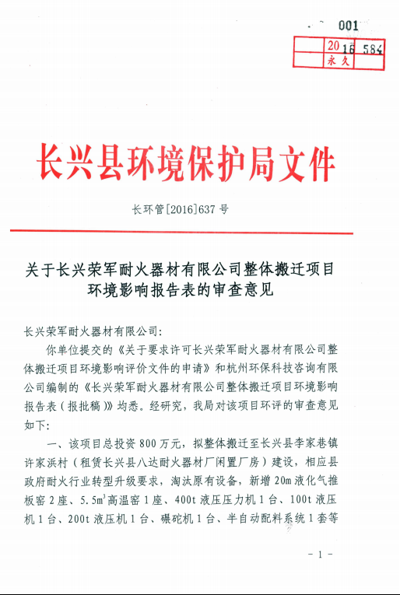

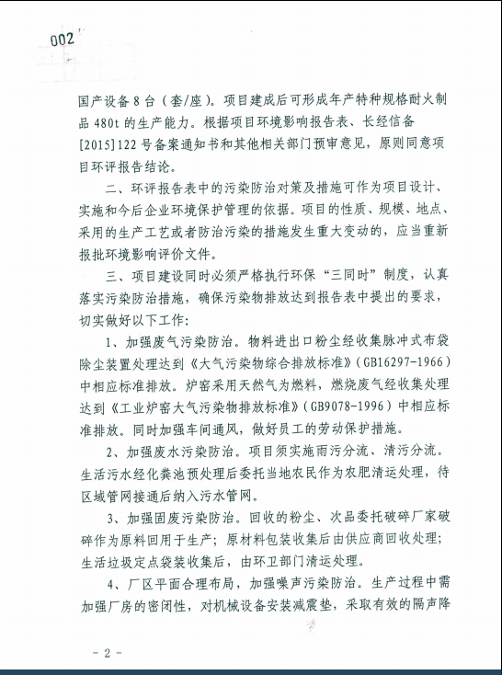
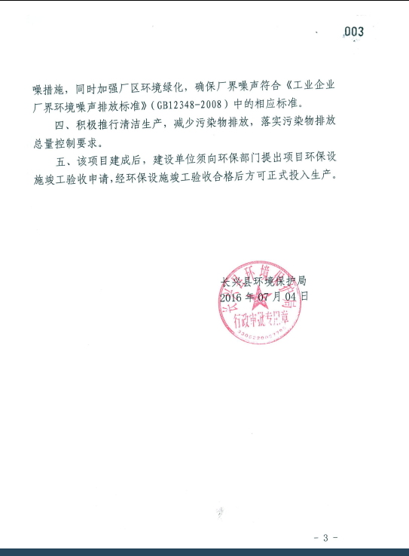


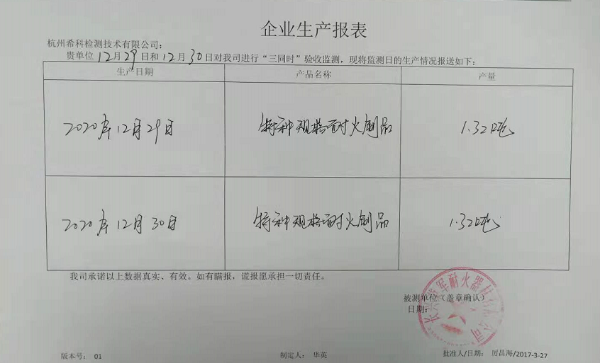
附件3 企业生产报表

附件4 检测报告

